使用Figure 2B.sh进行差异菌筛选，得到marker结果

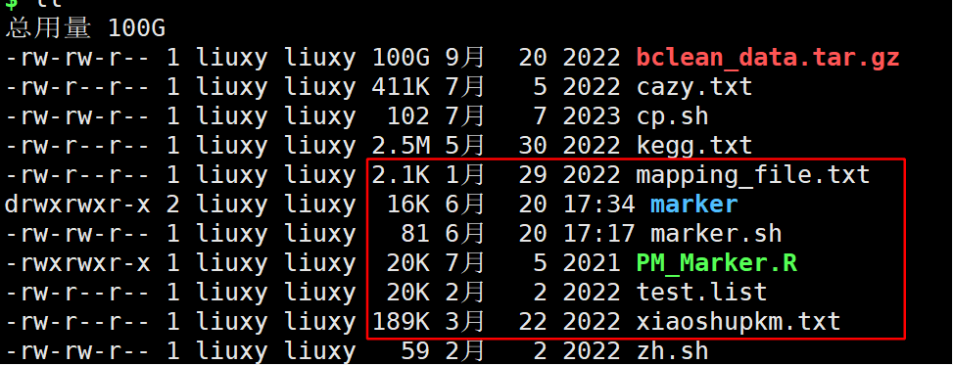

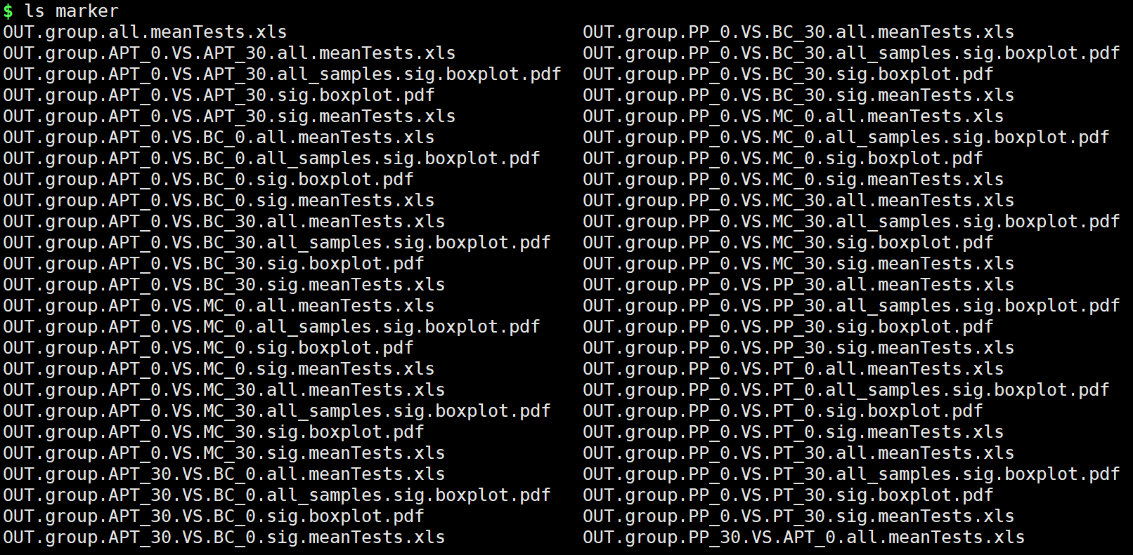

挑选出的差异菌在联川生物云平台制作热图Figure 2B。

联川生物云平台网址<https://www.omicstudio.cn/tool>